重庆工学院考试试题卷

2008～2009学年第二学期

班级 学号 姓名 考试科目 线性代数（理 工类） A卷 闭卷 共 2 页

···································· 密························封························线································

学生答题不得超过此线

题号 | 一 | 二 | 三 | 四 | 总分 | 总分人
分数

一、单项选择题（本大题共10小题，每小题2分，共20分）。
在每小题列出的四个备选项中只有一个是符合题目要求的，请将其代码填写在题后的括号内。错选、多选或未选均无分。
得分 | 评卷人
1. 设为阶方阵，若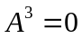，则必有（ ）
A . 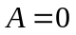 B. 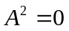 C. 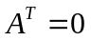 D. 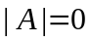
2. 设矩阵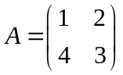，则矩阵的伴随矩阵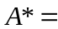（ ）
A.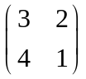 B. 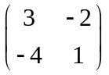 C. 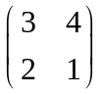 D. 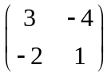
3. 设为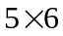矩阵，若秩()=3，则齐次线性方程组的基础解系中包含的解向量的个数是（ ）
A. 2 B. 3 C. 4 D. 5
4. 已知矩阵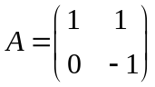，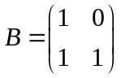，则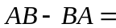( )
A. 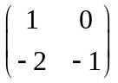 B. 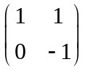 C. 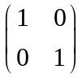 D. 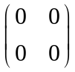
5. 已设3阶方阵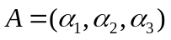，其中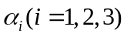为的列向量，且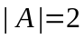，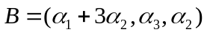，则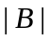=( )
A.  B. C. D.
6. 设为2阶可逆矩阵，且已知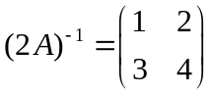，则=（ ）
A．2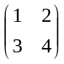 B．2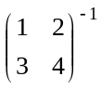 C．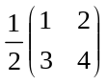 D．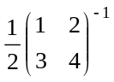
7. 设3阶矩阵与相似，且已知的特征值为2，2，3. 则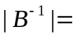（ ）
A．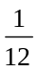 B． C．7 D．12
8. 设为n阶方阵，且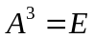，则以下结论一定正确的是（ ）
A．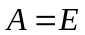 B．不可逆 C．可逆，且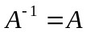 D.可逆，且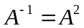
9. 设3阶方阵的特征值为1，-1，2，则下列矩阵中为可逆矩阵的是（ ）
A. 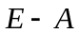 B. 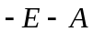 C. 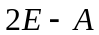 D.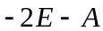
10. 设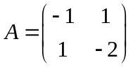，则二次型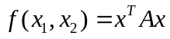是( )
A.正定 B负定 C.半正定 D.不定
重庆工学院考试试题卷

2008～2009学年第二学期

班级 学号 姓名 考试科目 线性代数（理 工类） A卷 闭卷 共 2 页

···································· 密························封························线································

学生答题不得超过此线
二、填空题（本大题共10小题，每小题2分，共20分）
请在每小题的空格中填上正确答案。错填、不填均无分。
得分 | 评卷人

11. 设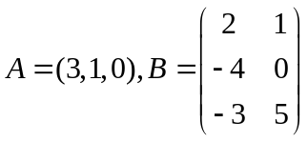，则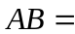_______. 12. 设矩阵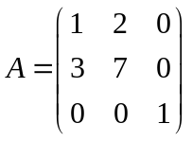，则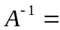 .
13. 已知3阶方阵的特征值为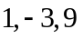，则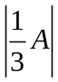=______. 14.二次型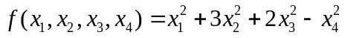正惯性指数为______.
15．已知向量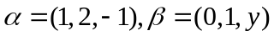正交，则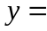_____。 16. 向量组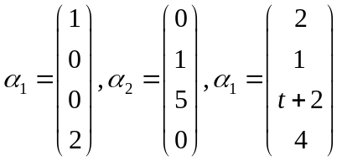的秩为2，则数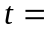____
17. 已知行列式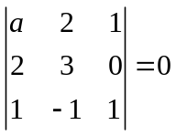，则数__________. 18. 设方程组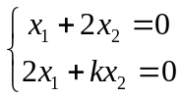有非零解，则数__________
19．设满足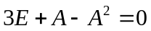，则_______. 20．设向量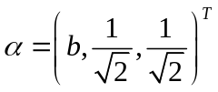为单位向量，则数____
三、求解下列各题（本大题共6小题，每小题8分，共48分）。
得分 | 评卷人
21．计算行列式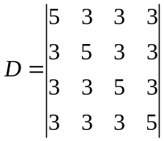. 22. 求齐次线性方程组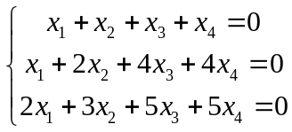的一个基础解系.
23．求向量组的秩和一个极大线性无关组，并将其余向量用该极大线性无关组线性表示.
24. 设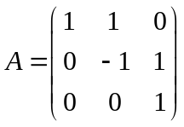，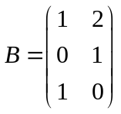，又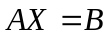，求矩阵.
25. 已知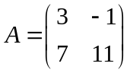，求其特征值与特征向量
26. 用配方法化二次型为标准形，并判别其正定性
四、证明题（本大题共2小题，每小题6分，共12分）。
得分 | 评卷人
27. 设向量组线性无关，证明：向量组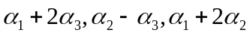线性相关.
28.设n阶矩阵的伴随矩阵为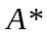，证明：若，则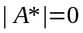.

重庆工学院考试答题卷
2008～ 2009 学年第 二 学期

班级 学号 姓名 考试科目 线性代数（理 工类） A卷 闭卷 共 2 页

···································· 密························封························线································
学生答题不得超过此线

题号 | 一 | 二 | 三 | 四 | 总分 | 总分人
分数

一.、单项选择题。错选、多选或未选均不得分。（每小题2分，共20分）
得分 | 评卷人

1、( ) 2、( ) 3、( ) 4、( ) 5、( )
6、( ) 7、( ) 8、( ) 9、( ) 10、( )

二.、填空题（每小题2分，共20分）
得分 | 评卷人

11. 12. 13. 14. 15.

16._______ 17._________ 18.__________ 1 9.__________ 20._______________

三.、计算题。（每小题8分，共48分）
得分 | 评卷人

21、 | 22、
23、 | 24、

重庆工学院考试答题卷
2008～ 2009 学年第二学期
班级 学号 姓名 考试科目 线性代数（理 工类） A卷 闭卷 共 2 页

···································· 密························封························线································
学生答题不得超过此线

25、 | 26、

四、证明题。（每小题6分，共12分）
得分 | 评卷人

27、

28.

